INDICAÇÃO Nº 3127/2014

Sugere ao Poder Executivo Municipal providências quanto a instalação de uma academia ao ar livre, nas proximidades entre as Ruas Marechal Bitencourt e Rua 23 de Maio, no Bairro 31 de Março.

Excelentíssimo Senhor Prefeito Municipal,

Nos termos do Art. 108 do Regimento Interno desta Casa de Leis, dirijo-me a Vossa Excelência para sugerir que, por intermédio do Setor competente, providências quanto a instalação de uma academia ao ar livre nas proximidades entre as Ruas Marechal Bitencourt e Rua 23 de maio, no Bairro 31 de Março.

JUSTIFICATIVA

O Bairro 31 de Março, conta com uma grande população e é um dos poucos que não possui uma academia ao ar livre. Os moradores contam com um campo de futebol, e ao lado espaço suficiente para a instalação dos equipamentos.

Os moradores do bairro reclamam, pois, muitas pessoas idosas e adolescentes poderiam se beneficiar com os equipamentos para exercícios ao ar livre trazendo assim maior qualidade de vida a toda a população.

Plenário “Dr. Tancredo Neves”, em 24 de setembro de 2.014.

Erb Oliveira Martins

“URUGUAIO”

-vereador-

Campo de Futebol - Rua Marechal Bitencourt

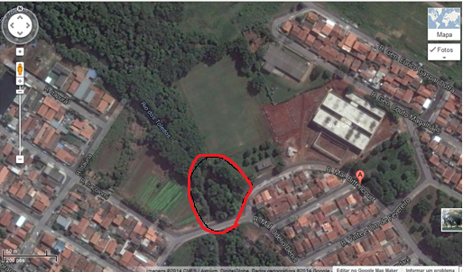

Praça 31 de Março

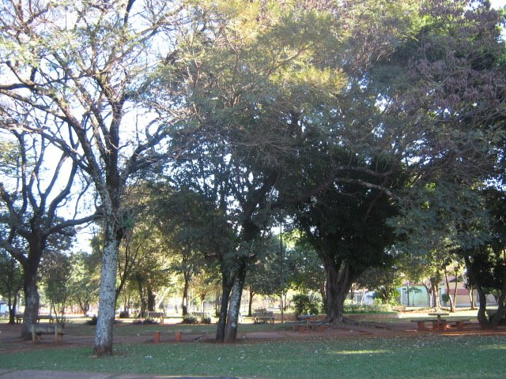
Rua 23 de Maio

